

商业数据分析
题 目：杭州酒店入住率分析与预测
学 院：数据科学学院
专业班级：大数据241
学 号：2024459985112
姓 名：曹俊男
完成日期：2026年10月22日
评分维度 | 评分要点（子项及分值） | 得分
1. 数据获取合规性与清洗质量（15分） | ① 来源合规、白名单方式、合规声明完整（5）；② 数据量达标、抽样方法与随机种子说明（4）；③ 清洗完整、异常/缺失/重复处理、多表对齐（4）；④ 可导出 CSV/JSON/SQLite 复用（2）
2. 商业分析模型应用深度（20分） | ① 模型≥3种、选型与场景匹配（6）；② 计算正确、参数与阈值有业务依据（6）；③ 预测类含置信区间与回测误差（4）；④ 结论与模型一一对应（4）
3. 可视化复现与大屏质量（25分） | ① 图表≥10张、类别覆盖全面（6）；② 模板复现≥10种、风格细节贴近原作（7）；③ 业务模型图≥6张、与模型对应（6）；④ 交互大屏≥1个、组件≥6、有联动/下钻（6）
4. 代码规范性与文档完整性（10分） | ① 目录结构清晰、注释充分（3）；② README 详实、依赖明确（3）；③ 可一键复现（2）；④ 图表命名与索引规范（2）
5. 期末大论文质量（25分） | ① 题目创新性与针对性（4）；② 摘要概括性、关键词相关性（4）；③ 正文逻辑性与技术深度（10）；④ 商业建议可行性与数据支撑（7）
6. 创新性与商业洞察深度（5分） | ① 引入新工具/新方法（2）；② 提出有效商业建议（2）；③ 体现批判性思维（1）
总 分 | （各维度得分相加）

杭州酒店入住率分析与预测
曹俊男
（嘉兴大学 数据科学学院）
摘要：本文从杭州文化和旅游数据在线开放平台直接下载公开文件，整理2023年11月至2025年12月的791条全市观测与10294条区县观测，标记缺失日期并保留真实峰谷。研究采用同比环比分析、K-Means聚类和SARIMA预测，以Python制作10张模板图、6张业务图及联动大屏。结果表明，2025年全市日均入住率为57.61%，较2024年提高1.91个百分点；周六与周日表现分化，淳安和桐庐的周末及季节特征较突出。三轮回测中，SARIMA的MAPE为4.93%，优于周季节朴素法。研究据此提出分时排班、区域差异经营与区间预警建议，并说明样本覆盖和历史预测的使用边界。
关键词：酒店入住率；趋势对比；区县聚类；时间序列预测；Python可视化

1 引言

1.1 研究背景
酒店客房具有明显的时间约束，当天未售出的使用机会难以留存到以后。经营者既要关心旺季能否承接需求，也要判断平日、周末和不同区县的需求是否同步变化。单看年度平均值，容易忽略某些月份的回落；直接把周末视为统一旺段，又可能掩盖周六和周日的差别。公开的日度入住率为观察这些问题提供了较细的时间尺度。
杭州的住宿场景涉及城区出行、休闲度假和县域旅游等多种需求。本文不预先为区县贴上商务型或度假型标签，而是先比较实际入住率的水平、波动及周期特征。研究对象限定为来源平台“所有档次酒店”日度汇总指标，其覆盖范围不能自动扩展为全市每一家酒店、民宿和其他旅馆的完整经营台账。

1.2 研究目的
本文围绕三个问题展开：全市入住水平在2024年至2025年间如何变化，年度改善是否均匀分布在各月；13个区县能否形成具有解释价值的市场分组；在只使用样本截止日前信息的条件下，短期预测是否优于简单的周期重复。分析最后落实到可操作的排班、促销和监测建议，不把统计相关关系写成因果结论。

1.3 研究意义
课程项目的价值不仅在于图形数量。只有数据口径、模型参数、图表编码和文字结论能够互相核对，可视化才具有分析意义。本研究将原始文件、清洗表、模型结果和图片统一归档，并在交互大屏中保留筛选与明细导出功能，便于从结论返回观测记录。相同数据可以同时用于教材图形结构复现和业务问题讨论，二者分别计数，避免用旧作业或重复截图充抵本次成果。
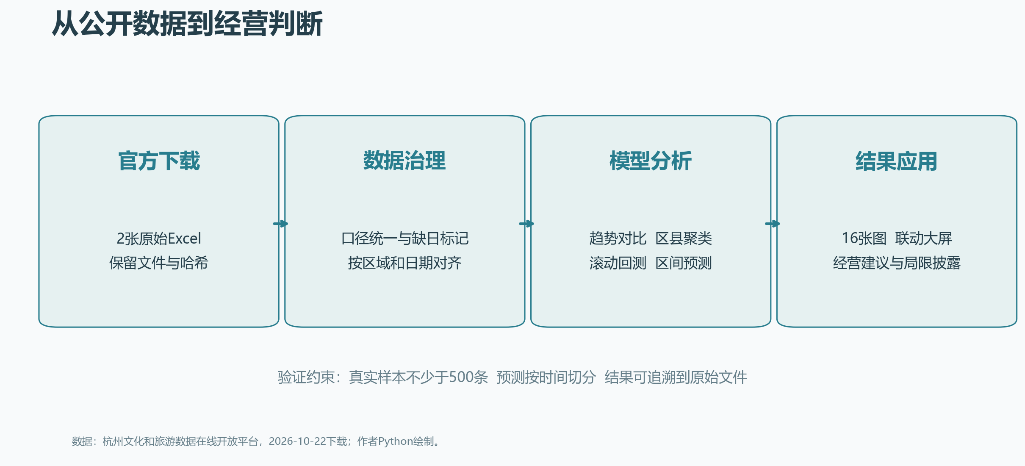
图1 研究技术路线

2 数据准备与预处理

2.1 数据源介绍
主数据源为杭州文化和旅游数据在线开放平台[1]，查询入口为https://data.wgly.hangzhou.gov.cn/home/#/dataPlatform/ssDatabase。项目在2026年10月22日下载两张原始Excel文件：全市每日酒店入住率与杭州区县每日酒店入住率。平台说明其数据来自PMS、OTA等预订入住数据。本文使用的是平台已经发布的汇总结果，未获得可识别旅客身份的订单资料，也未推算酒店企业的收入或利润。
表1 原始文件与正式分析样本
数据表 | 原始记录数 | 分析记录数 | 观察单位
全市入住率 | 822 | 791 | 城市与日期
区县入住率 | 10294 | 10294 | 区县与日期
预测规则日序列 | 派生 | 792 | 日期，含1个标记补值

全市原始文件覆盖2023年10月1日至2025年12月31日，网页的指标说明则将起点写为2023年11月1日。为降低两种表述不一致带来的影响，正式样本统一从2023年11月1日开始，剔除10月31条全市记录。791条全市真实观测本身已经超过500条要求，预测序列中的补值不计入真实样本数量。2024年与2025年两个完整年度用于主要年度比较和区县聚类，2023年末观测用于扩展预测训练历史。

2.2 合规获取方式
获取方式为政府文旅开放平台提供的原始文件直接下载，属于课程附件A中的政府开放数据文件方式。具体流程是在网页选择全市或区县、酒店入住率、所有档次、每日及日期范围，再依次点击下载和下载原始数据。程序只读取已经下载到本地的Excel，不使用网页解析、模拟登录或批量抓取。原件另存于data/raw，文件的SHA-256摘要记录在source_manifest.json，供后续核验。

2.3 数据来源合规声明
根据平台服务条款[2]，相关公共数据可以免费获取并作非排他使用，不得有偿售卖；使用成果须注明“杭州文化和旅游数据在线开放平台”及下载日期，并表明分析属于个人行为。本文、README和大屏均保留这些信息。数据继续受来源平台协议约束，项目不将其重新声明为不受限制的开放许可。可视化及模型结果为本课程的个人研究，不代表数据发布单位的经营判断。

2.4 数据集结构与关联关系
两张表共同包含区域、日期、指标名称、酒店档次、值和单位六个原始字段。区域、日期、指标和档次构成复合键；本次导出中指标与档次固定，检验区域和日期即可识别重复。日历字段由日期直接派生，不额外引入外部数据源。全市和区县使用同一时间窗口，但保留不同的统计总体。由于没有区县可售客房数，本文不采用13个区县入住率的简单平均替代全市官方序列。

3 数据清洗与治理

3.1 缺失异常与重复处理
清洗首先区分“值为空”与“某一天整条记录不存在”。正式样本的入住率字段没有空值，也没有复合键重复；全市缺少2023年11月18日，上城区和临安区同日缺失，其余区县在研究窗口内日期完整。历史均值、同比和区县画像均仅根据真实观测计算，不把缺失日当成0。对月度和年度汇总同时输出实际观测天数，防止缺日问题在聚合后被掩盖。
物理边界检查要求入住率位于0%至100%，全部记录通过该项检查。箱线图规则在全市标记10条、区县标记286条统计异常记录。它们可能对应真实的低谷或高峰，在没有原始订单可复核时直接删除会改变旅游需求的季节特征，故仅设置标记而不删值。异常识别用于提醒核查，不等于认定数据错误。

3.2 类型统一与指标派生
日期统一转为日期类型，入住率保留百分数数值尺度，例如57.6表示57.6%。新增年份、月份、星期与周末标记。其中周末仅指星期六和星期日，不等同于法定节假日安排。不同年度天数不完全相同，年度入住水平采用真实日度数值的算术平均；月均值也按当月有效日期计算，不对已是比率的指标求和。
时间序列模型需要规则日历。全市预测表按日补齐索引，唯一缺失日使用此前至多四个同星期日期的均值补足，并设置observed=False。该规则只查看过去，既不调用次日值，也不读取未来回测数据。补值表与真实观测表分开导出，保证论文中的样本规模和实际观测一致。

3.3 数据整合与复用
项目将城市序列、区县序列和各自的日期派生字段分别保存，按区域与日期稳定排序。区县特征以区域为唯一键，从完整年度日度表计算，再与同一区县的年度变化结果进行一对一对齐。整个样本未做随机抽样，也未使用Faker扩充。清洗结果同时导出CSV、JSON和SQLite，字段定义、缺失日期及异常标记数量另有说明，因而其他人可以跳过Excel软件直接复算。

4 商业分析模型

4.1 模型选型及计算逻辑
三类方法分别回答时间变化、区域差异和短期预测问题，均属于课程模型清单[7]。趋势比较采用月均值、同比、环比及周内均值；区县分群采用K-Means；预测采用SARIMA并配置周季节朴素法作为参照。数据缺少订单金额、独立顾客ID和复购记录，不适合直接构造RFM或留存同期群，选型以现有字段能够支持的业务含义为依据。
设某期入住率均值为u，环比相对变化为(u本期/u上期－1)×100%，同比相对变化为(u本期/u上年同期－1)×100%。对已经用百分数表示的入住率，本文优先报告百分点差u本期－u基期，以避免混淆。例如57.61%与55.70%的差为1.91个百分点，相对增幅约3.42%。两种表述都正确，但含义不同。
区县画像由四项特征组成：日均入住率、日度标准差、周末均值减去周一至周五均值、12个月平均入住率的最高值与最低值之差。先对四列做标准化，再最小化各区县到所属簇中心的平方距离之和。使用2024年至2025年完整年度，可以避免某一区县因只覆盖旺季而被误分。K-Means产生的是探索性分组，不是行政分类，也不能直接等同于酒店档次。
SARIMA把日度序列中的短期相关与7日周期结合起来，记作(p,d,q)(P,D,Q)₇。其一般形式为季节与非季节滞后多项式共同作用于差分后的入住率，并由移动平均误差项解释剩余波动。statsmodels的状态空间实现可输出多步预测及相应区间[4]。周季节朴素法则重复预测原点之前最近7天的模式，提供低复杂度基准[6]。

4.2 参数与阈值设定依据
聚类候选簇数为2、3、4，随机种子固定为241，每个候选重复初始化50次。13个区县的样本较小，因此要求最小簇至少包含2个区县，再按平均轮廓系数选择。最终保留2簇，轮廓系数为0.496。轮廓系数用于判断组内紧密与组间分离程度[5]，不能解释为分类准确率。
预测比较三个预先给定的低阶结构：(1,0,1)(1,0,1)₇、(1,1,1)(0,1,1)₇和(2,0,0)(1,0,0)₇。低阶候选有助于控制参数数量，7日周期来自周内经营节奏。参数仅用2025年9月11日至10月8日的28天验证集比较RMSE，选出(1,1,1)(0,1,1)₇，之后不利用测试误差反向改选。所有候选的收敛状态以及验证误差均保存为结果表。

4.3 模型验证与使用边界
回测区间为2025年10月9日至12月31日，分成三个互不重叠的28天窗口。每轮只用该窗口之前已经发生的数据训练，并一次性预测未来28天；下一轮再向前扩展训练窗口。SARIMA和朴素法使用相同的预测原点与实际观测。误差报告RMSE、MAPE和MAE，其中RMSE、MAE的单位为百分点，MAPE为相对百分误差。
表2 三轮28日回测的合并误差
模型 | RMSE 百分点 | MAPE % | MAE 百分点
SARIMA | 3.38 | 4.93 | 2.75
周季节朴素法 | 7.83 | 10.45 | 5.82

SARIMA的RMSE为3.38个百分点，MAPE为4.93%；周季节朴素法分别为7.83个百分点和10.45%。RMSE下降约56.9%，表明模型在本次留出区间有实际增益。84个回测观测全部落入95%预测区间，覆盖率为100%；这一结果也提示区间可能偏宽，不能据此宣称概率校准已经充分。
聚类还做了逐一移除特征的敏感性检查。移除周末差时调整兰德指数为1.000，移除季节幅度时降至0.239，说明分组对季节特征较敏感。后续讨论保留这一限制，不把探索性分组当成稳定不变的市场事实。预测的区间属于未来观测的不确定范围，不是均值估计的置信区间；本项目用95%预测区间回应课程的区间输出要求。

5 Python数据分析与可视化

5.1 数据探索性分析
2024年全市日均入住率为55.70%，2025年为57.61%，提高1.91个百分点。2025年8月月均值为65.40%，1月为47.18%，两者相差18.22个百分点。全年改善并不意味着每个月都走高，2025年1月比上年同月低0.67个百分点，2月则高7.93个百分点。春节日期跨月变动可能影响月度可比性，单靠这些汇总值无法把变化全部归因于经营策略或政策。

5.2 十种模板复现及实现比较
模板图使用本次杭州数据重新计算和绘制，保留教材[3]常见的深蓝画布、蓝色与浅蓝标记、上方标题和数值标签结构。10种类型分别为对比柱形图、对比折线图、均值柱形图、标注柱形图、柱形折线图、蝴蝶图、对比滑珠图、子弹图、单值圆环图和南丁格尔圆环图。它们作为独立作品存放在fig01至fig10，附录给出缩览及完整文件索引，不复用平时作业的图片或原有业务数据。
对比柱形图聚焦两年上半年同月水平，对比折线图扩展到全年，前者便于读出局部差异，后者突出季节轨迹。均值柱形图将2025年区县值与全市官方序列的年度基准并列，标注柱形图只强调当年的最高月与最低月。柱形折线图采用双轴展示入住水平和环比百分点变化，两侧单位分别写明，避免把变化幅度误读为入住率本身。
蝴蝶图和对比滑珠图都比较区县年度变化。蝴蝶图左侧用负坐标形成镜像，标签仍按正入住率读取；滑珠图以两个端点和连线表达同一区县的移动。子弹图将2024年实际值作为参照线，2025年实际值作为短条，背景范围统一为0至100%，没有虚构经营目标。单值圆环呈现2025年日均入住率，剩余弧段仅是100%补数；南丁格尔圆环通过半径变换，使扇环面积与月均入住率成比例。
Excel模板强调单元格驱动和固定版式，Python实现则将数据准备、坐标映射与样式参数分开。每张图都由同一份结果表取数，新增数据后可统一重新生成；图例、坐标和数值标签仍需人工确定清晰的阅读顺序。本文没有追求所有图形都承担相同分析任务，径向图用于模板练习与整体浏览，精确比较优先使用柱形或端点图。业务图采用提供素材中的青蓝、薄荷绿和珊瑚色，以浅色背景适应正文印刷。全部静态图片由Matplotlib生成，PNG分辨率为220 dpi，并附SVG版本。

5.3 六张业务模型图及解读
图2将全年改善拆解为12个同月差值。2025年共有11个月高于2024年对应月份，但2月增幅显著大于其他月份，7月仅提高0.29个百分点。由此可以区分年度水平改善和个别月份的集中变化，营销复盘应同时检查同月基准与节假日错位，而不能只引用全年均值。
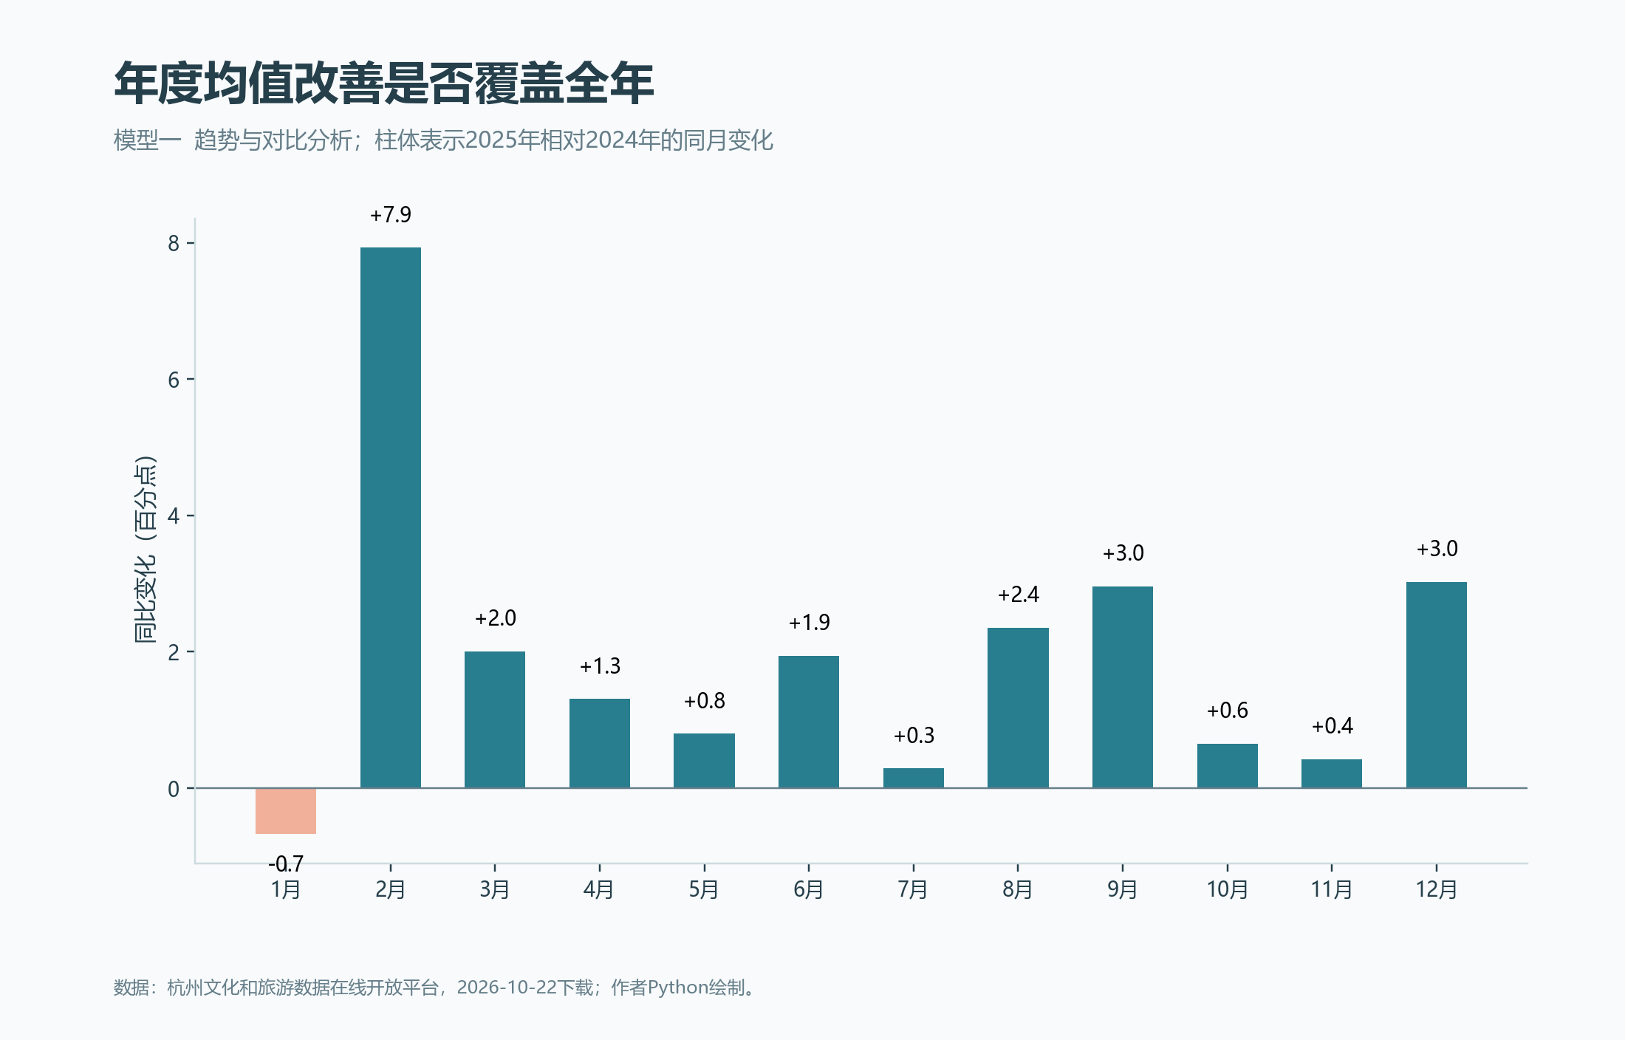
图2 月度同比差异 对应趋势与对比模型
图3揭示了周内节奏的非对称性。周六日均入住率为60.88%，周日为51.73%，两天相差9.15个百分点。把周六和周日合并后，周末均值反而比周一至周五低约0.22个百分点。周末整体指标会抵消方向不同的两种表现，统一上调周末预期可能导致周日备货偏多。误差线表示日度标准差，不作为组间显著性的证据。
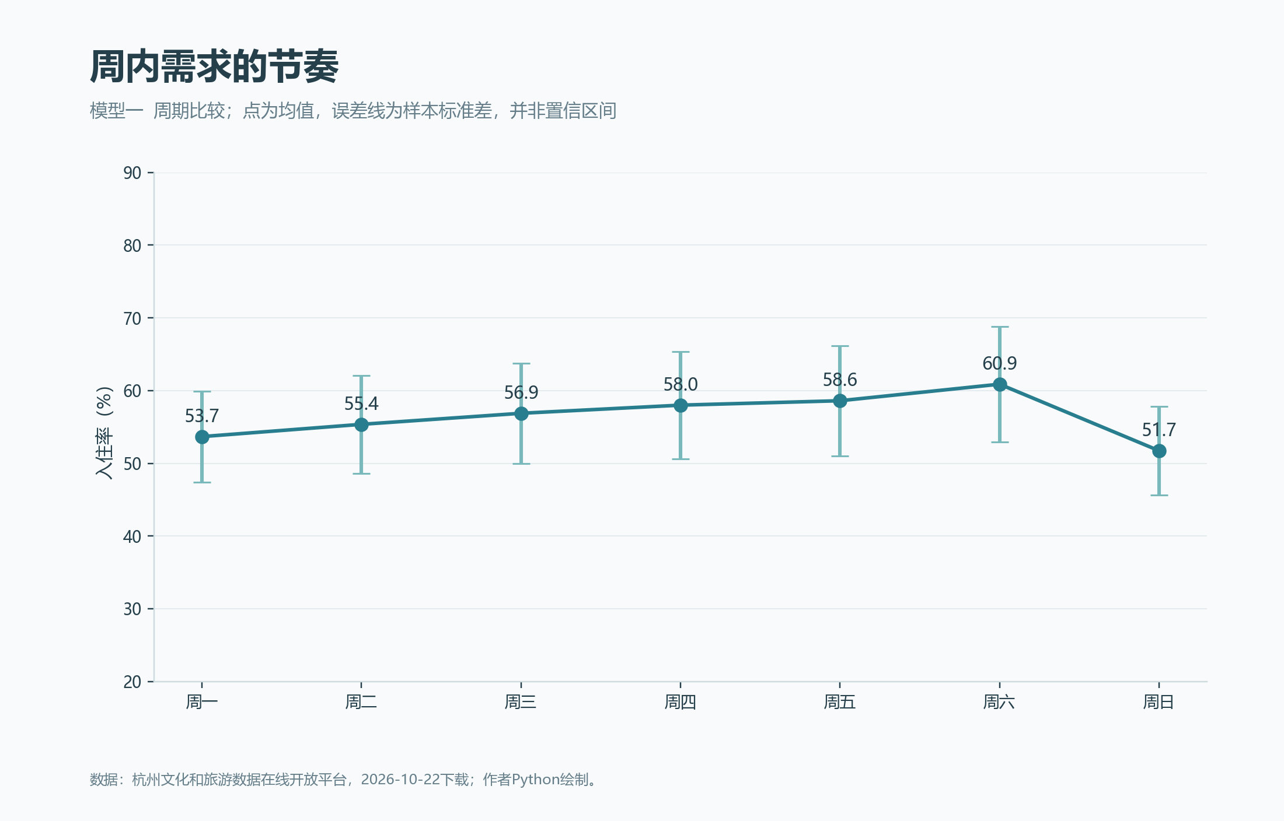
图3 周内入住率特征 对应趋势与对比模型
图4使用四维特征完成聚类，画面只投影平均水平与波动两个维度，因此二维距离不能代替完整的模型距离。淳安县和桐庐县组成第2组，其余11个区县为第1组。第1组内部也包含临安、富阳等较低均值区县，不能简单命名为高入住率组。分组名称宜围绕本次特征差异解释，而不预设经济功能。
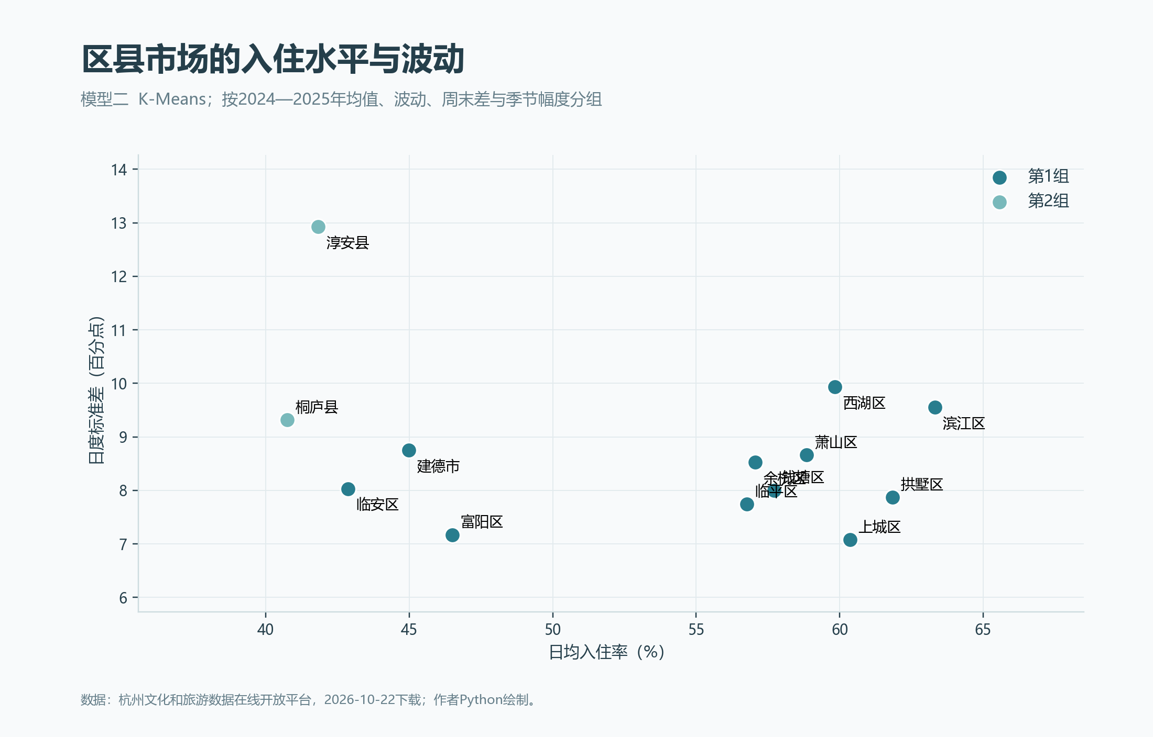
图4 区县市场分群 对应K-Means模型
结合图5，淳安和桐庐的周末差分别为3.91和2.80个百分点，月均季节幅度分别为31.86和23.32个百分点，提示其需求对周末及月份切换更敏感。淳安的日度波动也较大，标准差为12.92个百分点。相比之下，滨江两年日均入住率为63.32%，周末差为负3.61个百分点。区域之间需要不同的监测重点，不能将全市周末均值直接套用到每个区县。
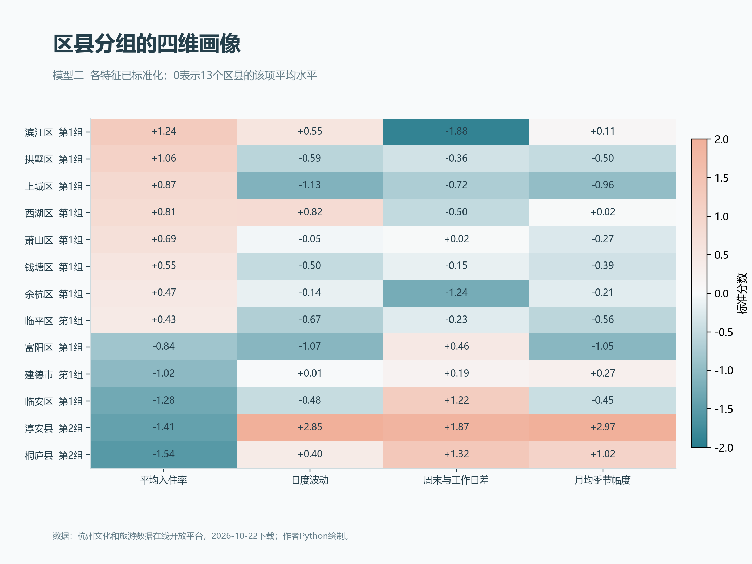
图5 区县特征标准化画像 对应K-Means模型
图6将实际值、SARIMA预测和周期朴素法放在同一留出区间中。三轮预测原点分别位于各28日窗口之前，阴影随预测步数扩展。模型减少了机械重复上一周造成的偏差，但仍会遗漏突发活动等外生影响。误差表与图形共同使用，比只看训练期拟合曲线更能说明预测是否有效。
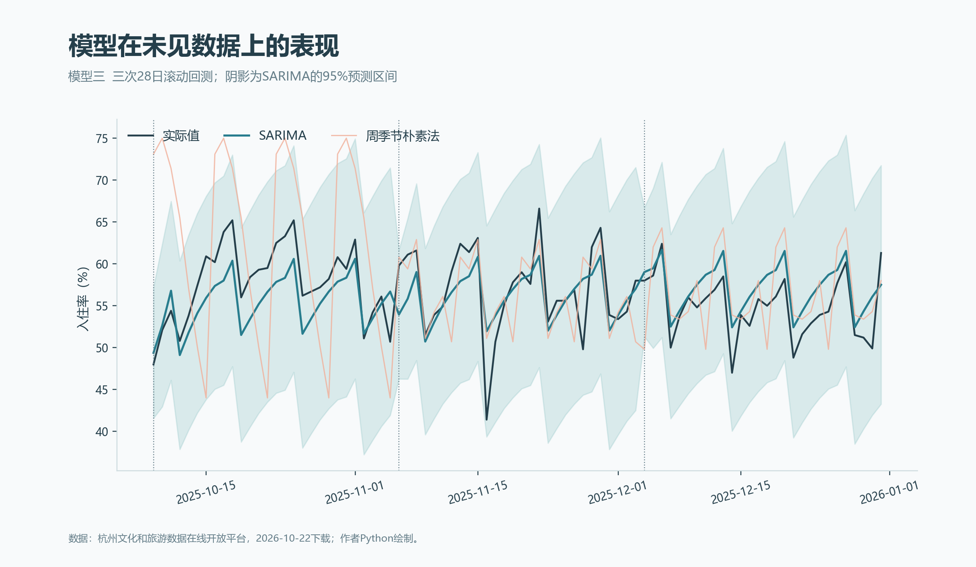
图6 三轮滚动回测 对应SARIMA模型
图7展示以2025年12月31日为原点、对2026年1月1日至28日的样本外预测。28天点预测均值为56.28%。这是一项固定历史样本的预测演示，并非2026年10月的实时经营预报；本文没有取得该28天的实际值用于再次评分。区间没有在图中被人为压窄，经营者应同时关注中心估计与不确定范围。
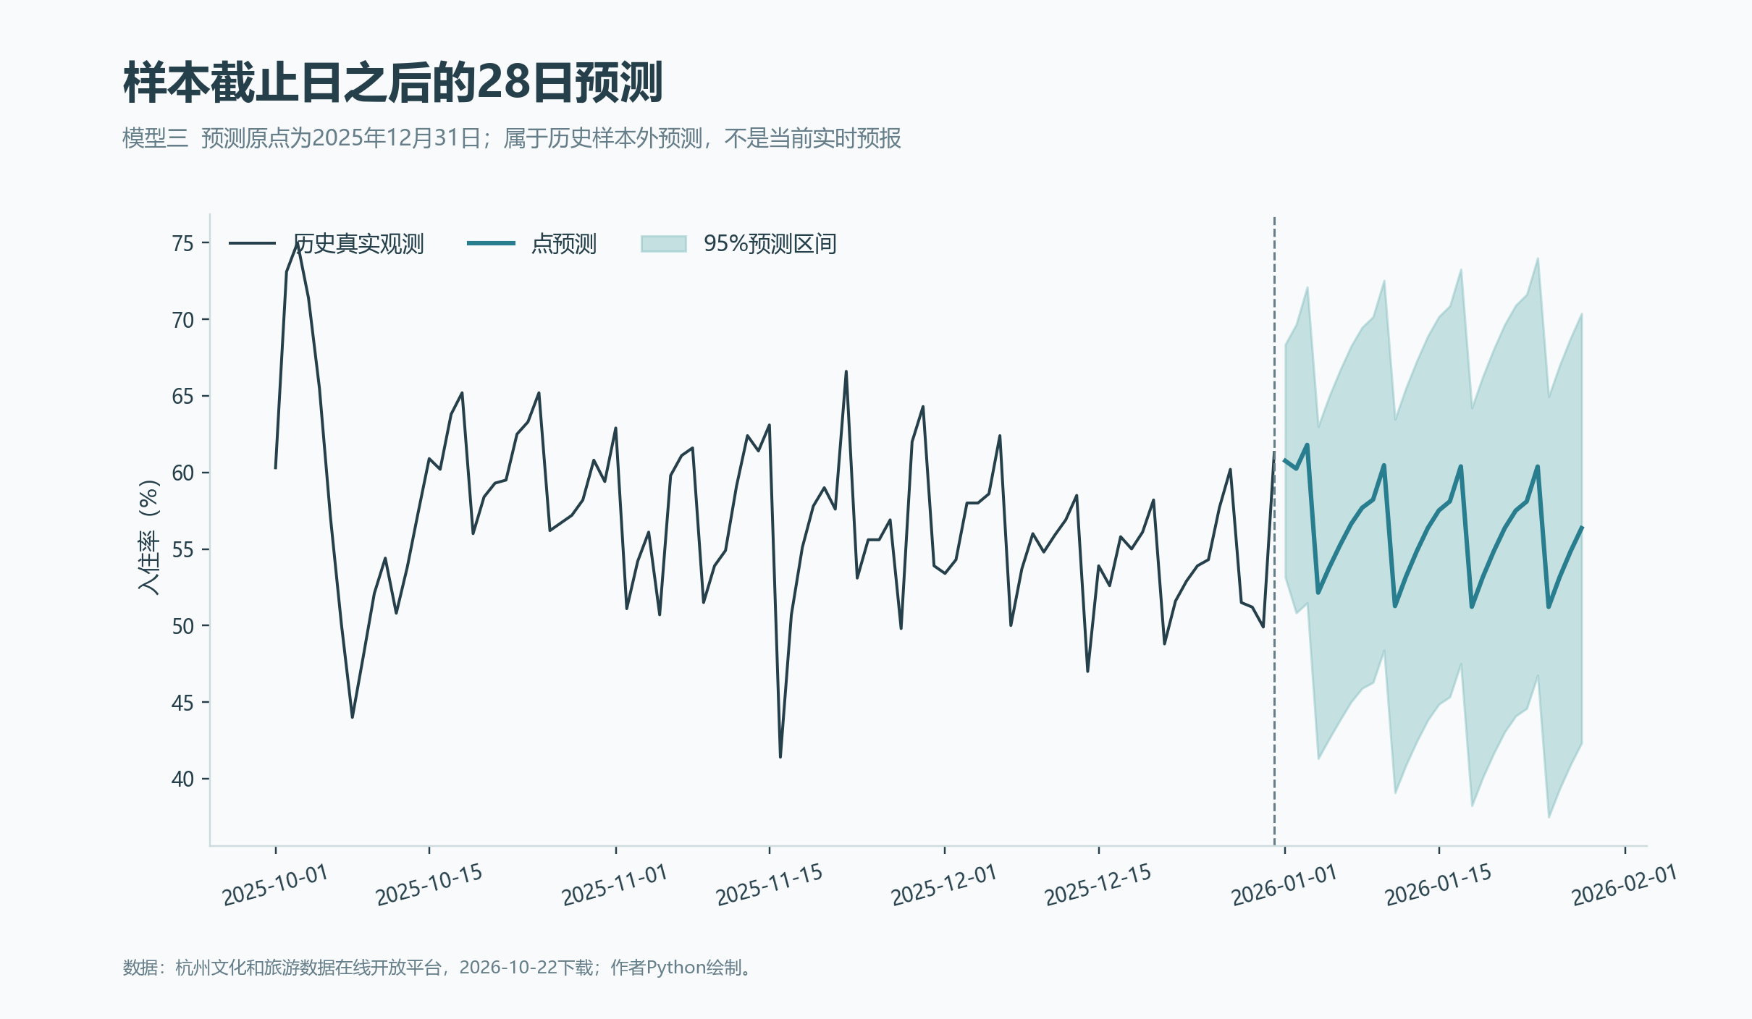
图7 固定历史原点之后28日预测 对应SARIMA模型

5.4 交互式可视化大屏
大屏由Python调用Pyecharts生成，使用本地ECharts资源运行，无需联网加载图表库。日期、年份快捷按钮和区县筛选共同控制KPI、日度趋势、月均柱形、周内结构、区域比较、波动散点和观测明细，超过6个联动组件。点击区域柱条或散点会更新分析范围，筛选结果可导出为CSV。固定历史原点的预测图单独标注范围，不随筛选伪装成重新训练的结果。
界面采用浅色画布和青蓝主色，数值使用等宽数字排布，珊瑚色只强调当前选区。与教材深色复现图相比，大屏更重视观察顺序和交互反馈。顶部先给出当前范围与指标，中部展示趋势和区域差异，底部提供明细。用户可以从某一异常月份缩小日期范围，再检查具体区县和观测日，完成由总览到细节的验证。图8为可运行界面的演示截图。
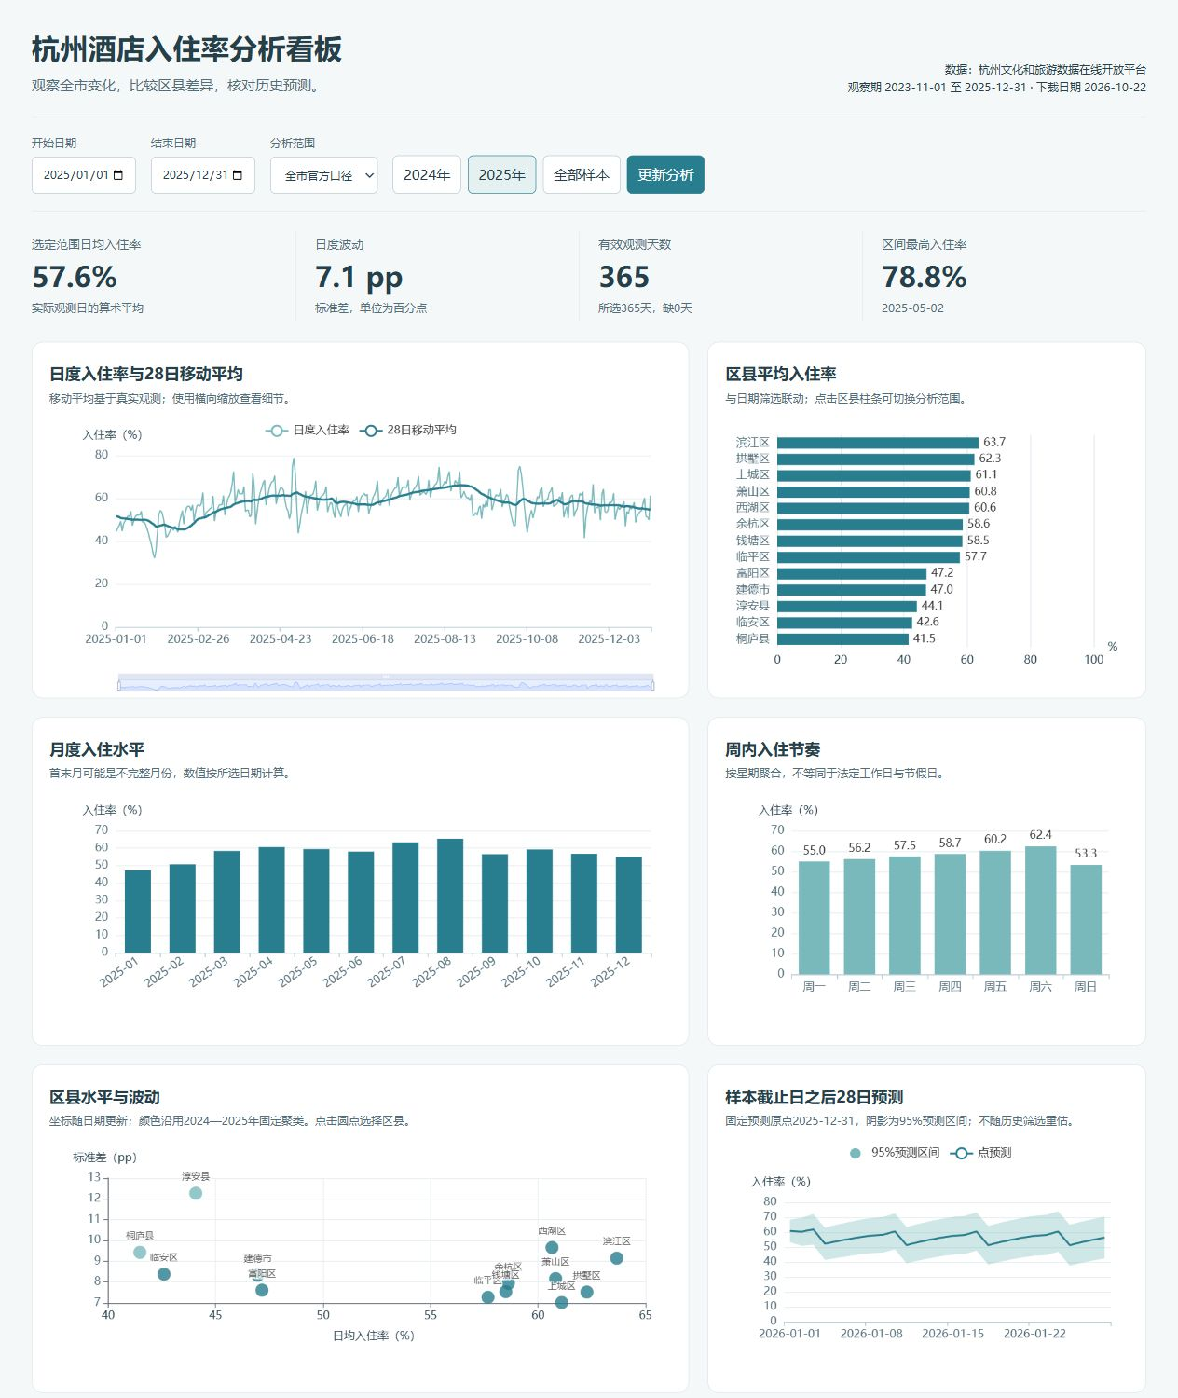
图8 杭州酒店入住率交互大屏图表区域

6 商业案例分析

6.1 案例背景
设定的应用场景是住宿经营者需要为下一阶段安排前台、保洁、餐饮配套及营销资源。本文不掌握单家酒店的可售房数、取消率与客单价，无法给出精确的人数排班或定价金额。案例据公开的入住率变化提供需求监测方向，实际执行前还需与酒店自身的订单、成本和渠道数据结合。

6.2 结果解读
全市2025年的平均水平有所提高，但各区县改善幅度并不一致。淳安提高4.49个百分点，萧山提高3.94个百分点，临安降低0.52个百分点。这些差异与周期特征一起说明，区域经营复盘应观察长期水平和短期波动两个方面。单凭入住率不能判定收益改善，因为低价促销也可能带来更高入住；本文没有收入指标，故不推断利润增长。
预测与分群承担的任务也不同。分群帮助识别应优先关注哪些类型的需求起伏，预测帮助描述既有全市序列未来数周的可能路径。模型没有把区县聚类标签作为全市SARIMA的解释变量，二者在证据上相互补充，但不存在已经验证的因果链条。如此处理可以避免为了把方法拼接成复杂框架而制造无依据的机制。

6.3 商业建议
第一，按具体星期安排服务弹性。周六与周日均值相差9.15个百分点，宜分别设定人员备班与采购检查点，不将整个周末套用同一档位。建议酒店先以自身近四周同星期订单验证这一方向，再决定是否调整班次；公开市级均值只提供外部参照。
第二，对周末及季节敏感区县加强淡旺转换监测。淳安与桐庐的季节幅度较高，可以在月底结合下一月预订情况复核房态和可变服务投入。2025年全市8月至9月月均值下降8.82个百分点，暑期结束时尤其需要检查需求回落，避免将旺季安排机械延续。
第三，用同月与同星期基准复盘促销。年度提升1.91个百分点不意味着每个月改善同样大，2月同比变化还受节假日日期影响。复盘表应同时列出入住率、基期值和百分点差，若能取得酒店自身房价，再补充收益指标，防止仅以入住率追求规模。
第四，采用预测区间设置复核机制。SARIMA的回测RMSE约3.38个百分点，可作为理解常见点预测误差量级的参考，不能直接当成保证误差上限。若新观测持续偏离预测区间，或出现会展、极端天气等事件，应先检查输入数据与外生条件，再更新模型。95%区间的回测覆盖率达到100%，也值得继续关注区间是否过宽。
第五，将临安等未同步改善的区县列为进一步调查对象。临安年度变化为负0.52个百分点，本文只能确定现象，尚不能区分供给增加、客群变化或数据覆盖调整。后续可用同一平台允许下载的客流、酒店档次指标进行关联核验，数据不足时不据此评价某一家酒店的经营能力。

7 结论与展望

7.1 研究结论
本文完成了从公开文件核验、数据治理到三类模型分析和Python可视化的完整流程。791条全市真实观测与10294条区县观测支撑了时间和空间两个层面的比较。2025年全市日均入住水平较2024年提高，改善分布却存在明显月度差异；周六与周日的反向表现使合并周末指标失去部分解释力。区县分群提示淳安与桐庐具有较突出的周末及季节特征。
三轮28日回测显示，SARIMA在本次测试区间优于周季节朴素法。项目另外生成10种教材格式图、6张业务模型图和交互大屏，图表数据来自同一清洗与计算过程，能够按脚本复现。可视化不仅用于陈列结果，也帮助识别年度平均值、周末均值和地区均值可能隐藏的信息。

7.2 局限性与展望
来源平台没有在本次导出中提供酒店样本数、可售房数及覆盖率，研究结果应限定为平台发布的酒店汇总口径。日度序列缺少个别观测，聚类只有13个区县且对季节幅度敏感，探索性分组还需更多年份验证。模型未显式加入节假日、会展、房价、天气或供给变化，全年长周期只通过历史信息间接体现，跨节假日外推尤其需要谨慎。
研究窗口截至2025年末，因此2026年1月的预测应被理解为历史样本外案例。后续若取得同口径实际值，可继续检验误差和区间覆盖；若补齐酒店客房容量，则能讨论更合适的区域加权和收益指标。在此之前，本文将描述性结论、预测结果与待验证解释分别呈现。

7.3 AI使用披露
本项目使用OpenAI Codex进行AI辅助工作，涵盖要求拆解、数据来源检索与下载操作辅助、Python脚本和论文初稿生成、可视化排版及语言润色。关键提示包括使用杭州真实住宿数据，分别完成10种模板图、6张业务模型图和1个联动大屏，预测须包含95%区间与回测，以及文字逻辑通畅、句式和关联表达避免机械重复。
数据文件经实际读取，样本数量、日期范围与缺失项均由程序核验，模型误差来自已运行的回测，未以AI生成数值替代观测。AI也参与了正文草拟，不能将其使用范围仅表述为检查错别字。作者应在提交前理解代码、核对结论与课程要求，并对最终提交版本负责。

参考文献
[1] 杭州文化和旅游数据在线开放平台. 实时旅游数据[DB/OL]. [2026-10-22]. https://data.wgly.hangzhou.gov.cn/home/#/dataPlatform/ssDatabase.
[2] 杭州文化和旅游数据在线开放平台. 服务条款[EB/OL]. [2026-10-22]. https://data.wgly.hangzhou.gov.cn/home/ToS.pdf.
[3] 郭宏远. Excel数据可视化 从图表到数据大屏[M]. 北京：清华大学出版社, 2023.
[4] statsmodels developers. SARIMAXResults.get_forecast[EB/OL]. [2026-10-22]. https://www.statsmodels.org/stable/generated/statsmodels.tsa.statespace.sarimax.SARIMAXResults.get_forecast.html.
[5] scikit-learn developers. Selecting the number of clusters with silhouette analysis on KMeans clustering[EB/OL]. [2026-10-22]. https://scikit-learn.org/stable/auto_examples/cluster/plot_kmeans_silhouette_analysis.html.
[6] HYNDMAN R J, ATHANASOPOULOS G. Forecasting Principles and Practice[M/OL]. 3rd ed. Melbourne: OTexts, 2021. [2026-10-22]. https://otexts.com/fpp3/toolbox.html.
[7] 商业数据分析课程. 期末大作业要求及评分标准 2026年秋季学期[Z]. 2026. 课程提供的原始文件.

附录

A 核心代码片段
以下片段对应实际运行的关键逻辑。完整文件包括原始数据载入、清洗、分析、绘图、大屏和论文生成，一键入口为run_all.py。
series = observed.asfreq("D")
# 唯一缺日仅用过去同星期观测补齐
model = SARIMAX(history, order=(1, 1, 1),
seasonal_order=(0, 1, 1, 7)).fit(disp=False)
forecast = model.get_forecast(steps=28)
interval = forecast.conf_int(alpha=0.05)

B 项目仓库与目录结构
项目仓库：https://github.com/YDZ-R/CDA-homework。本地项目目录名为hangzhou-accommodation；data/raw保留原件，data/clean提供清洗表，scripts保存分步代码，outputs包含图表、结果表和离线大屏，docs包含论文、数据来源说明与模板。运行前按requirements.txt安装依赖，再执行python run_all.py；大屏也可直接打开outputs/dashboard/index.html。

C 图表索引与模板缩览
表3 独立图表作品索引
文件号 | 类型 | 图表名称
fig01 | 模板复现 | 对比柱形图
fig02 | 模板复现 | 对比折线图
fig03 | 模板复现 | 均值柱形图
fig04 | 模板复现 | 标注柱形图
fig05 | 模板复现 | 柱形折线图
fig06 | 模板复现 | 蝴蝶图
fig07 | 模板复现 | 对比滑珠图
fig08 | 模板复现 | 子弹图
fig09 | 模板复现 | 单值圆环图
fig10 | 模板复现 | 南丁格尔圆环图
fig11 | 业务模型 | 月度同比差异
fig12 | 业务模型 | 周内入住率特征
fig13 | 业务模型 | 区县聚类散点图
fig14 | 业务模型 | 聚类特征热力图
fig15 | 业务模型 | 滚动回测与误差
fig16 | 业务模型 | 未来28日预测区间
fig17 | 研究流程 | 研究技术路线

图表索引中的fig01至fig10为本次杭州数据生成的10种模板复现作品，fig11至fig16为六张业务模型图，fig17为研究流程。下列缩览用于核对作品类型，完整PNG与SVG文件见outputs/figures，适合单独放大或打印。

模板图缩览 1至4
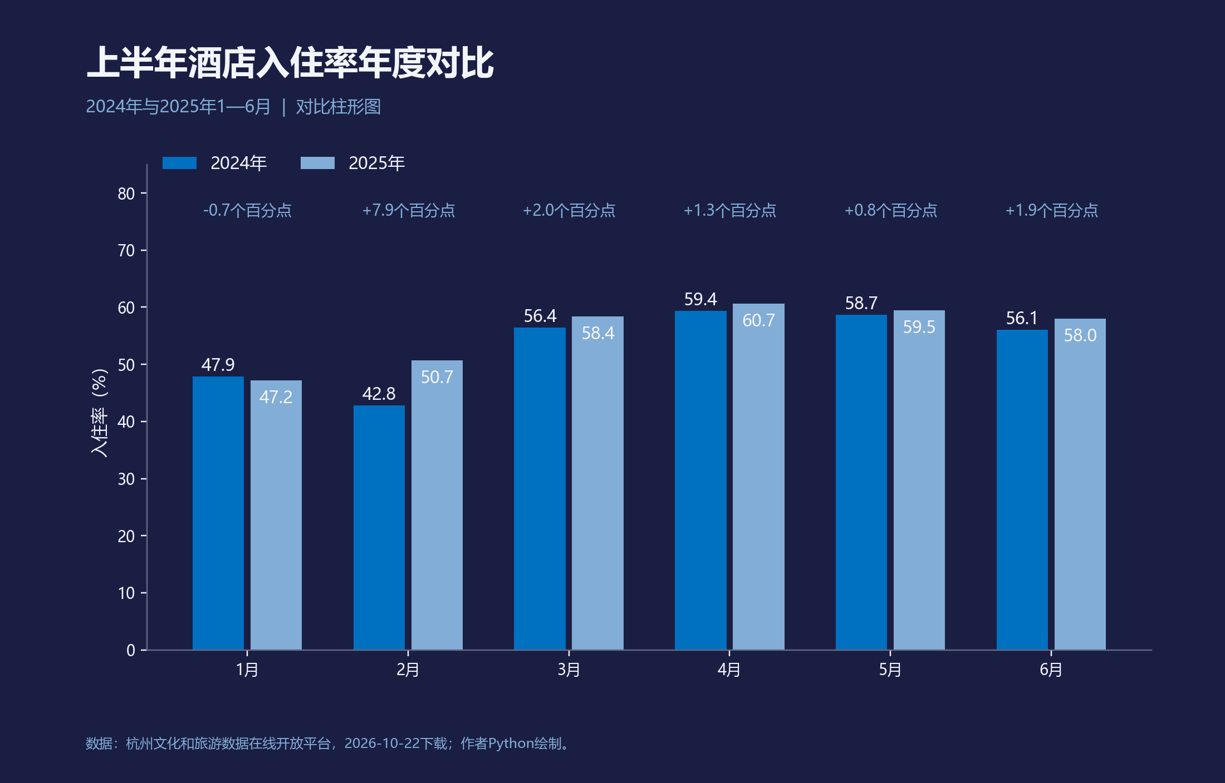  fig01 对比柱形图 | 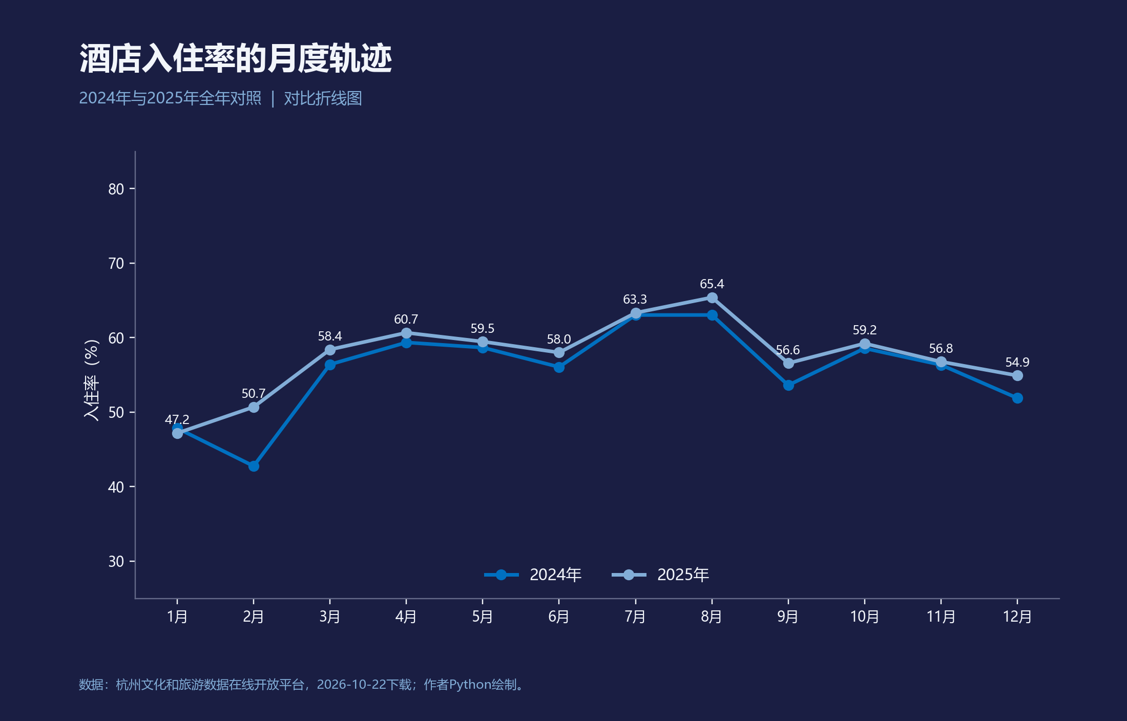  fig02 对比折线图
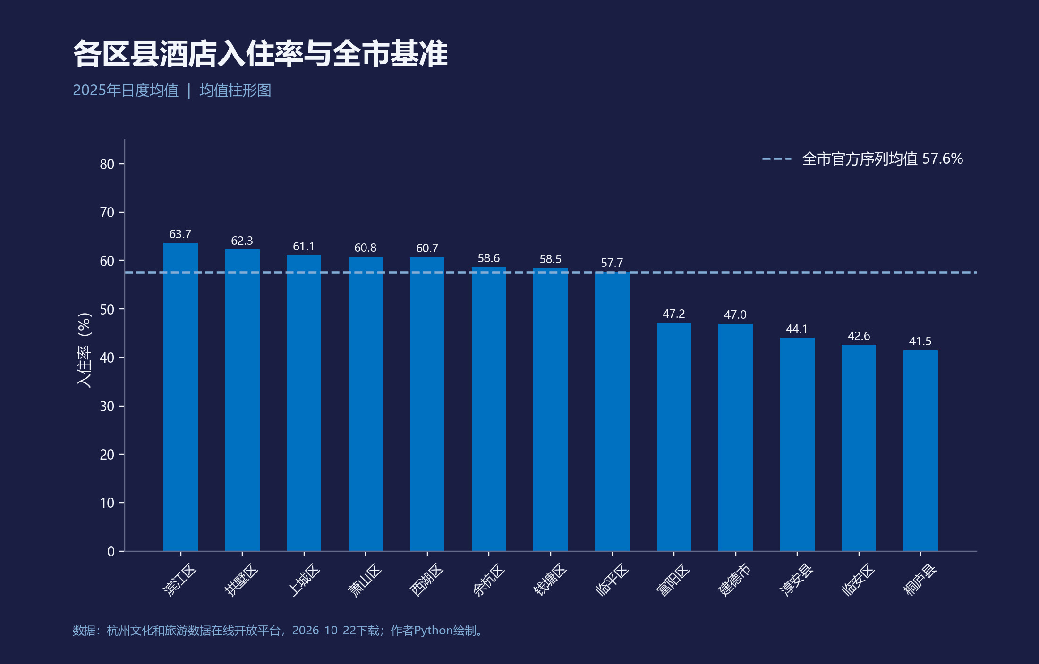  fig03 均值柱形图 | 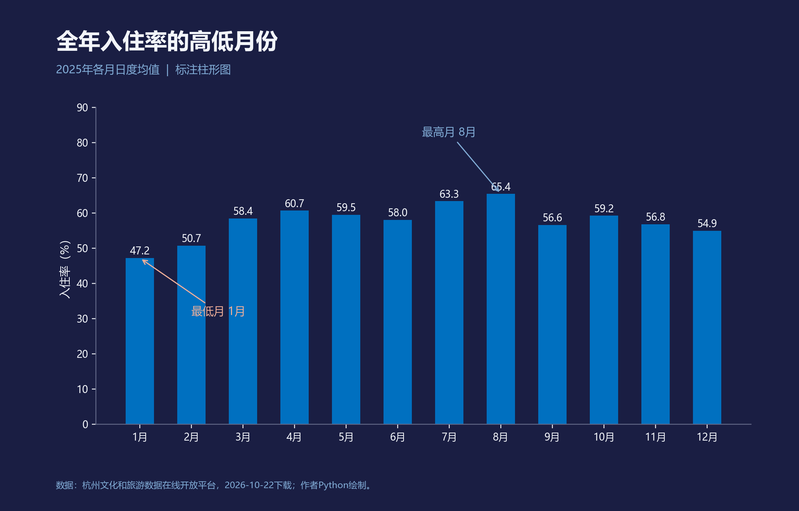  fig04 标注柱形图

模板图缩览 5至8
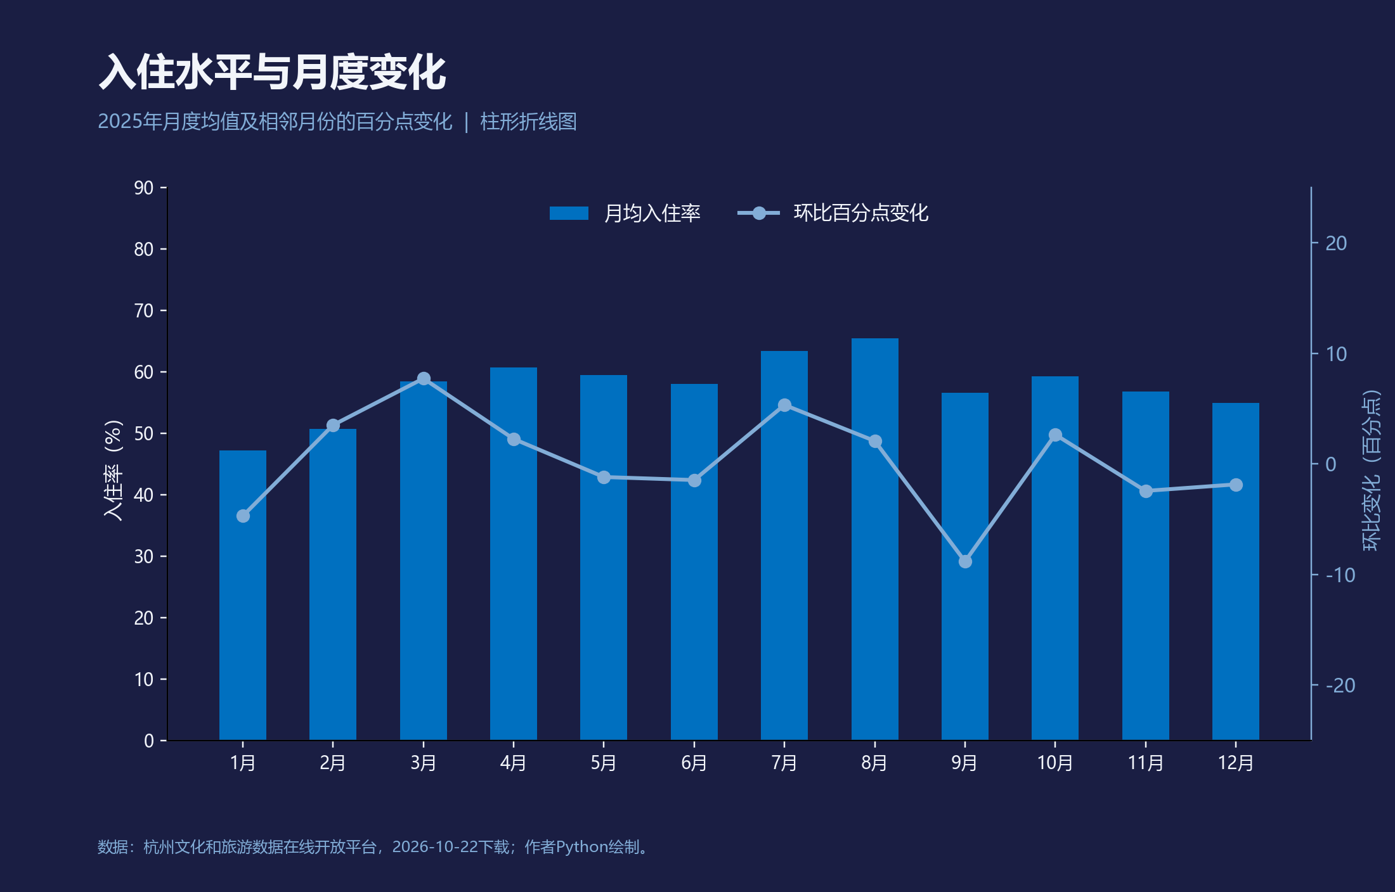  fig05 柱形折线图 | 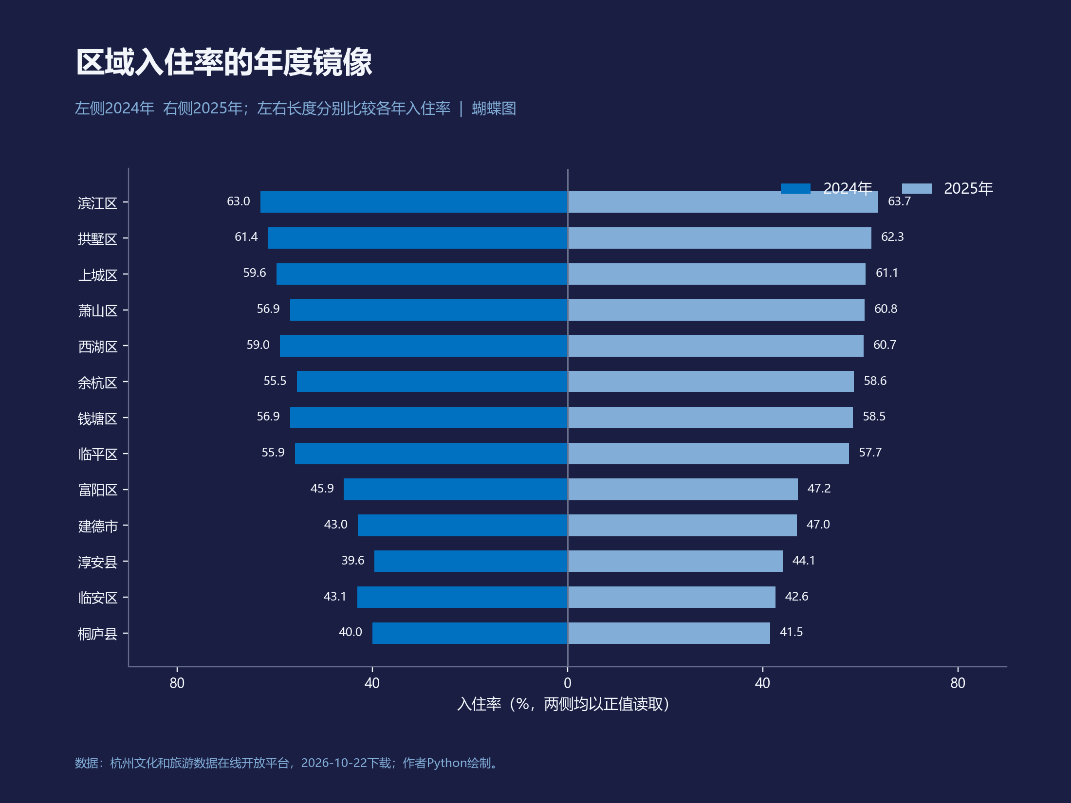  fig06 蝴蝶图
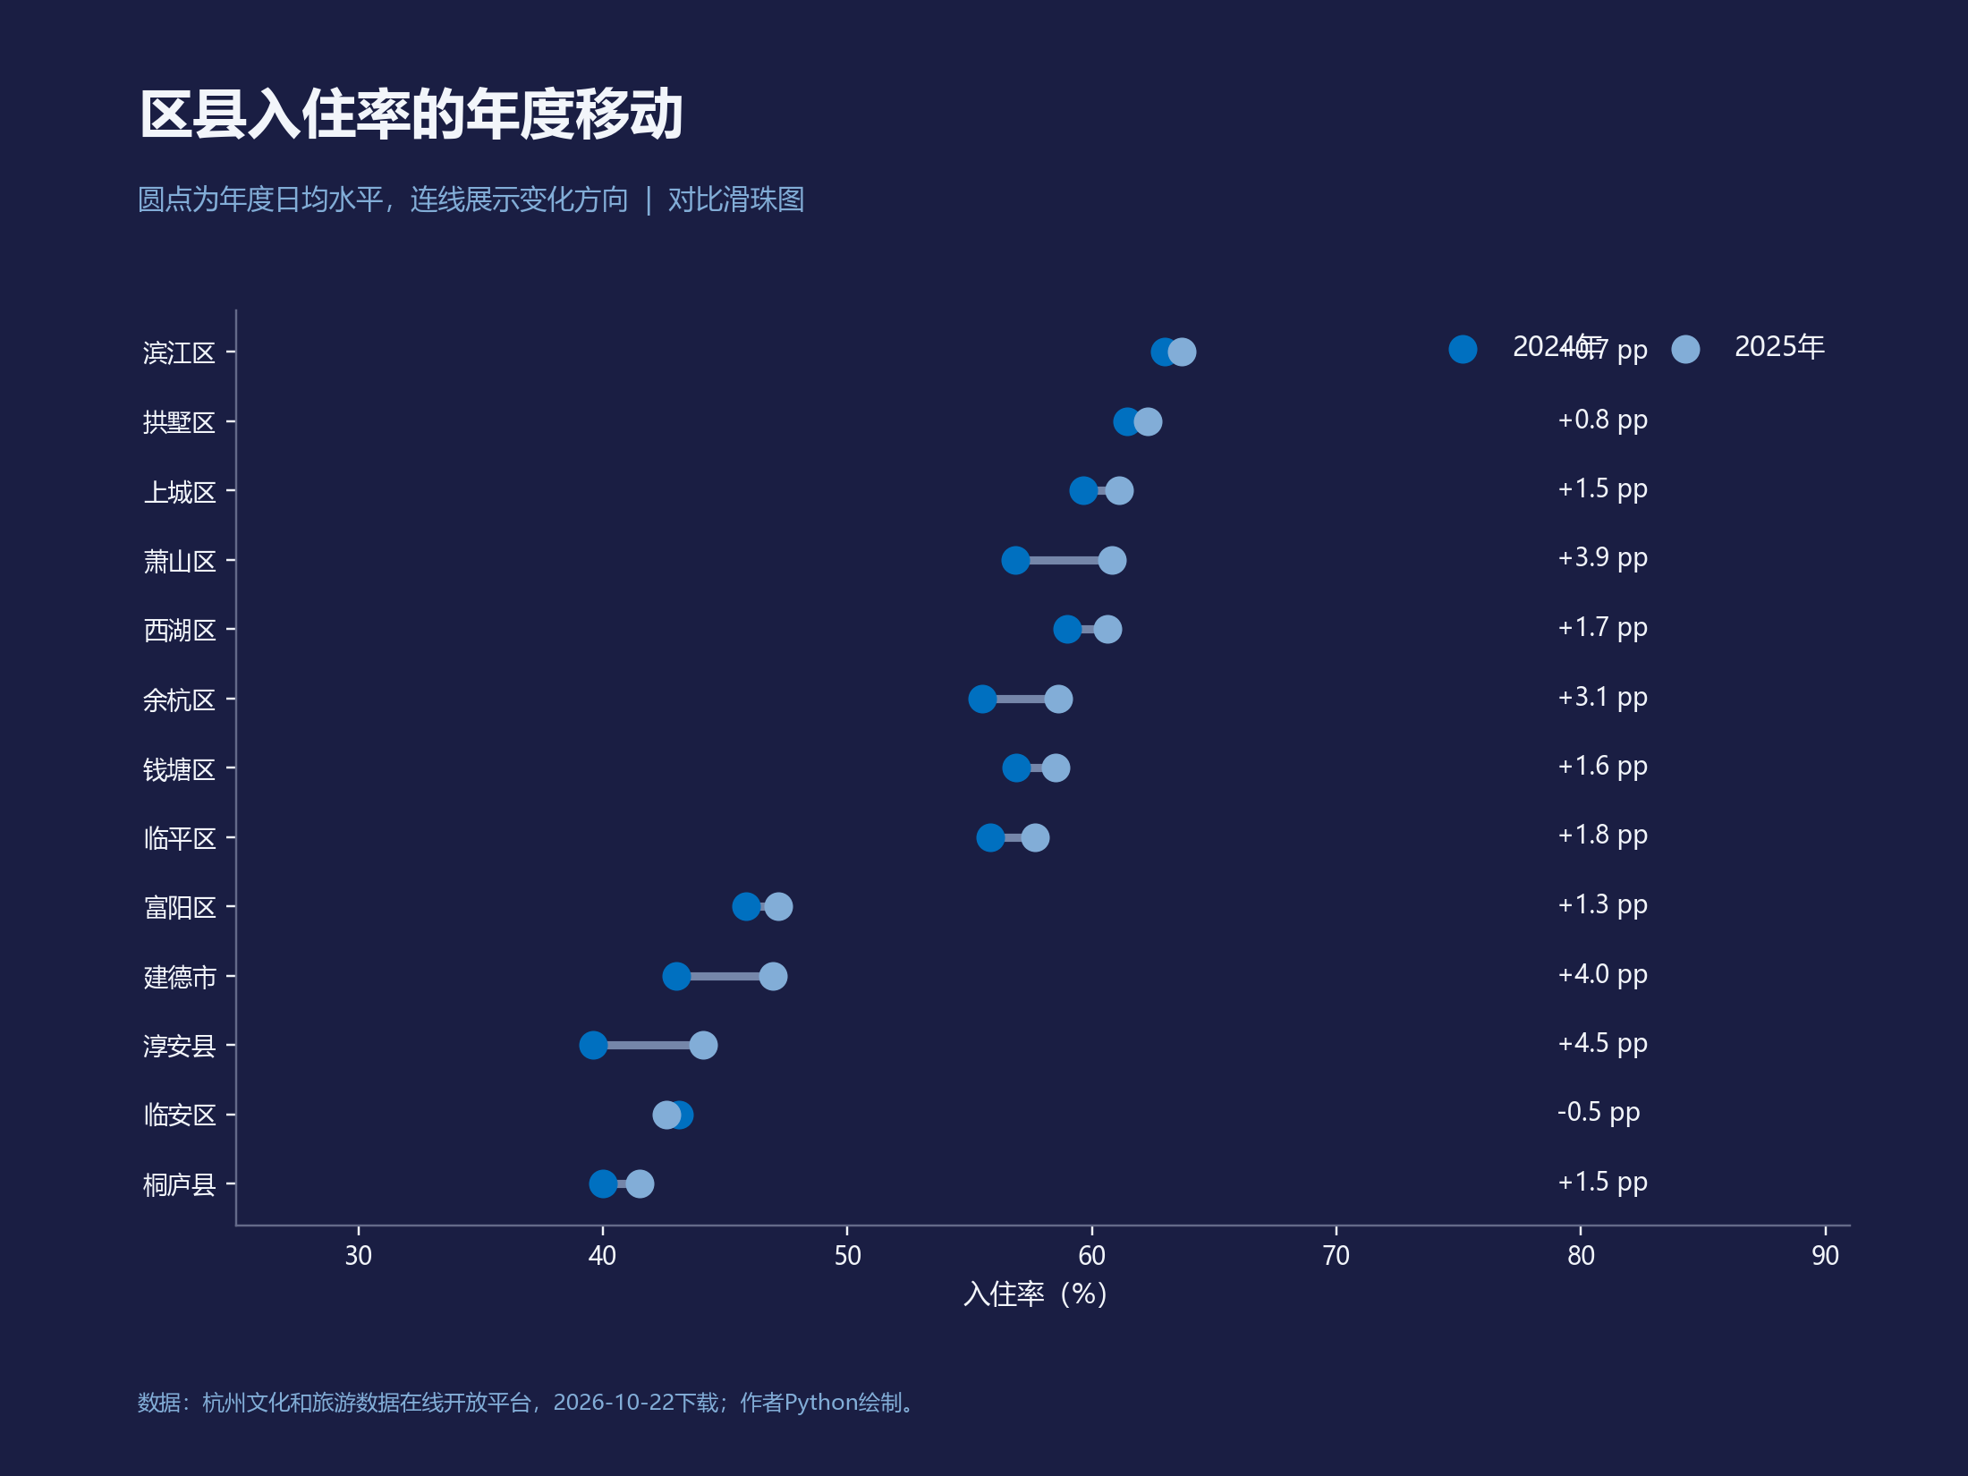  fig07 对比滑珠图 | 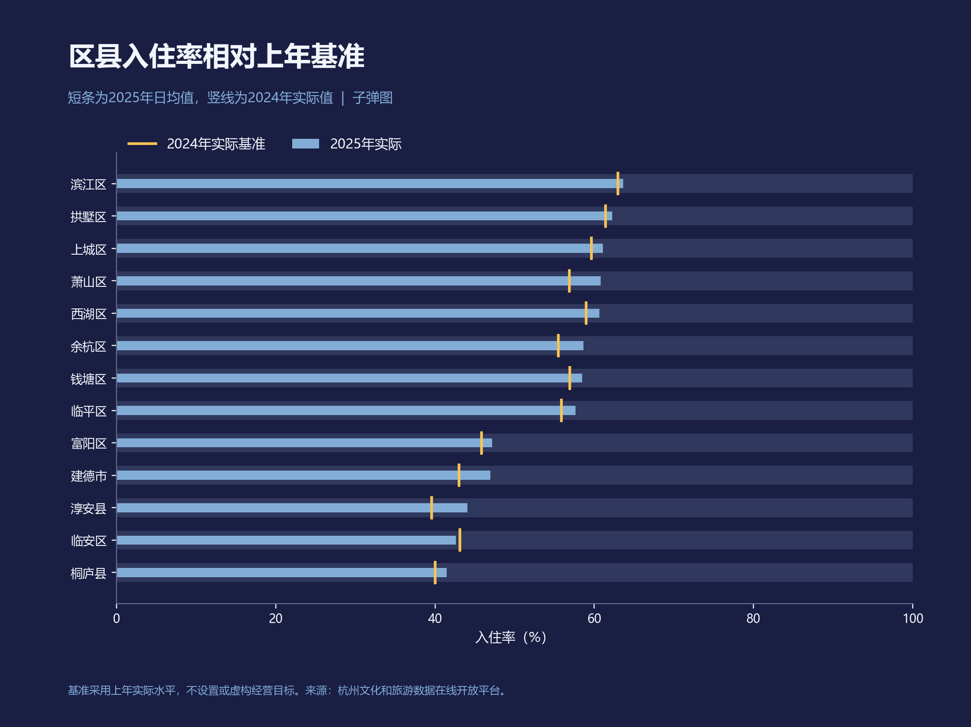  fig08 子弹图

模板图缩览 9至10
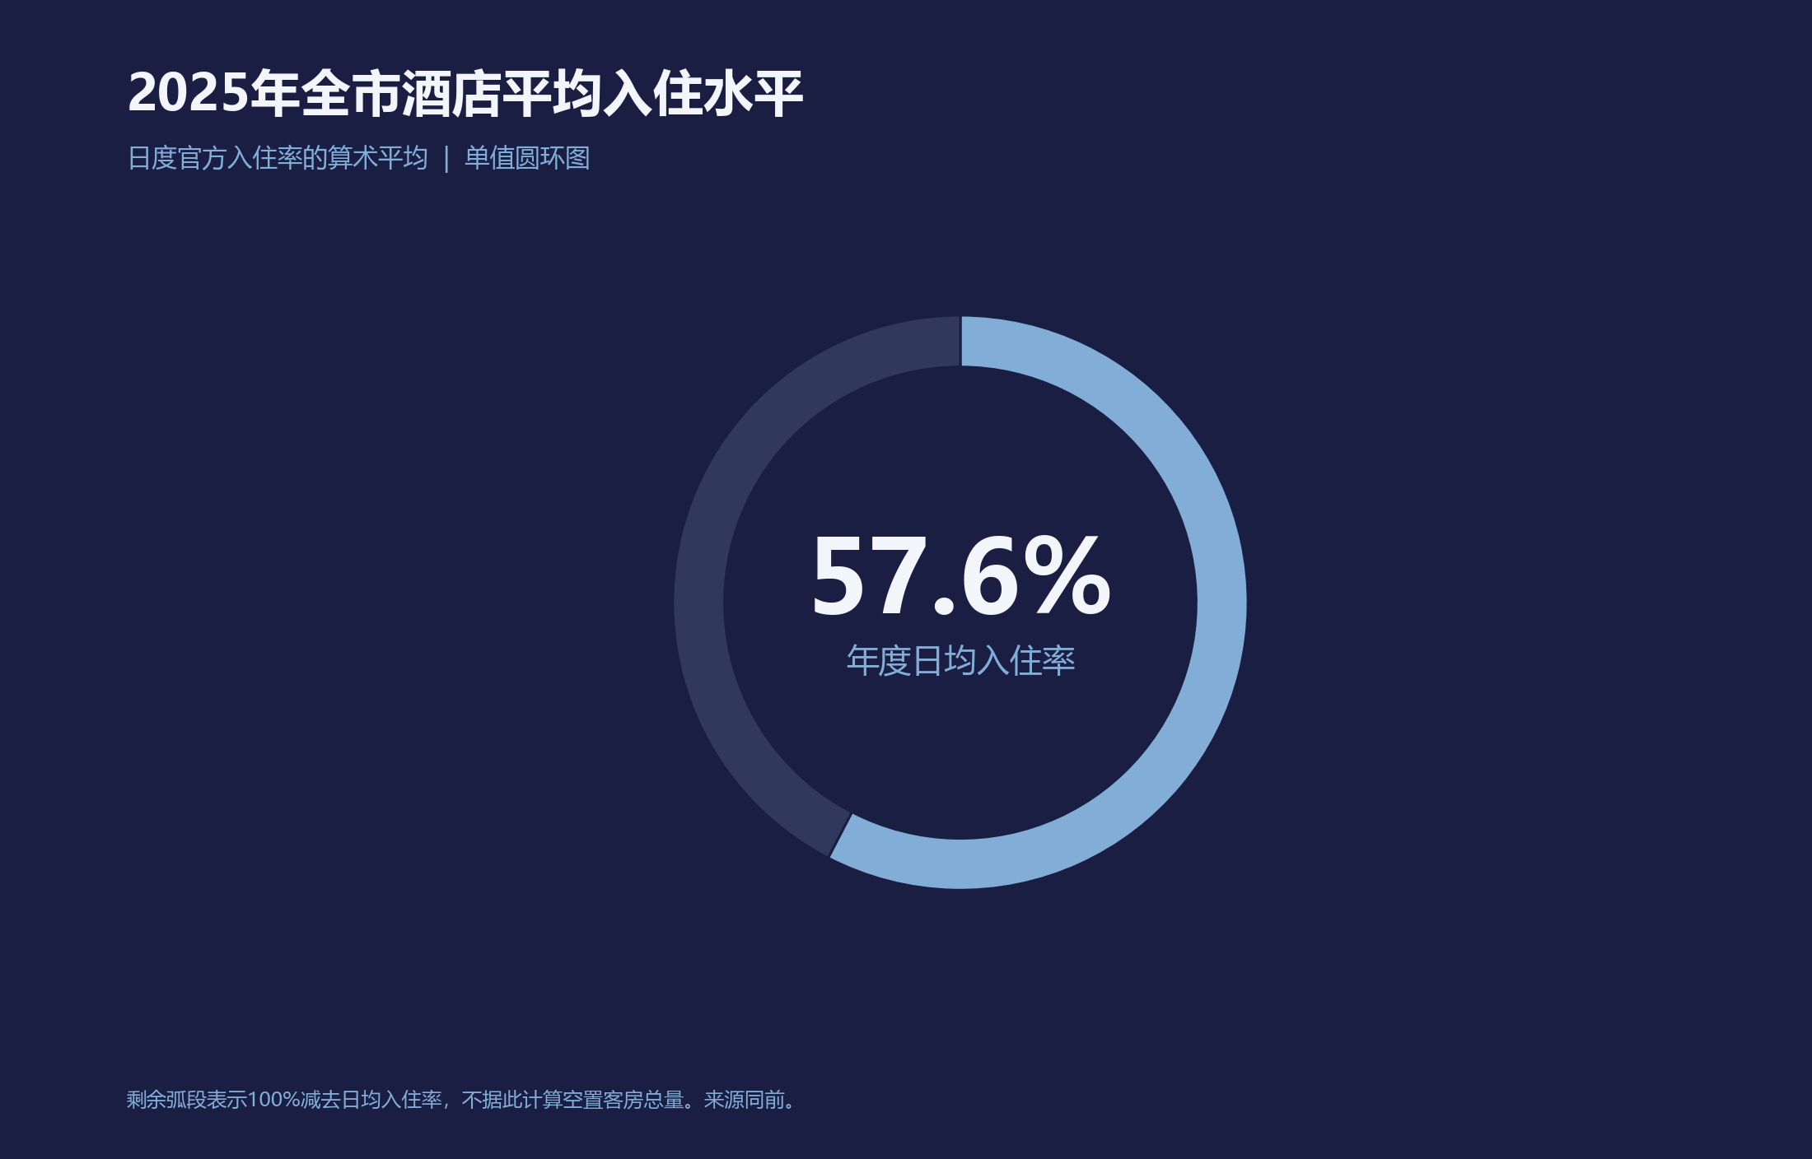  fig09 单值圆环图 | 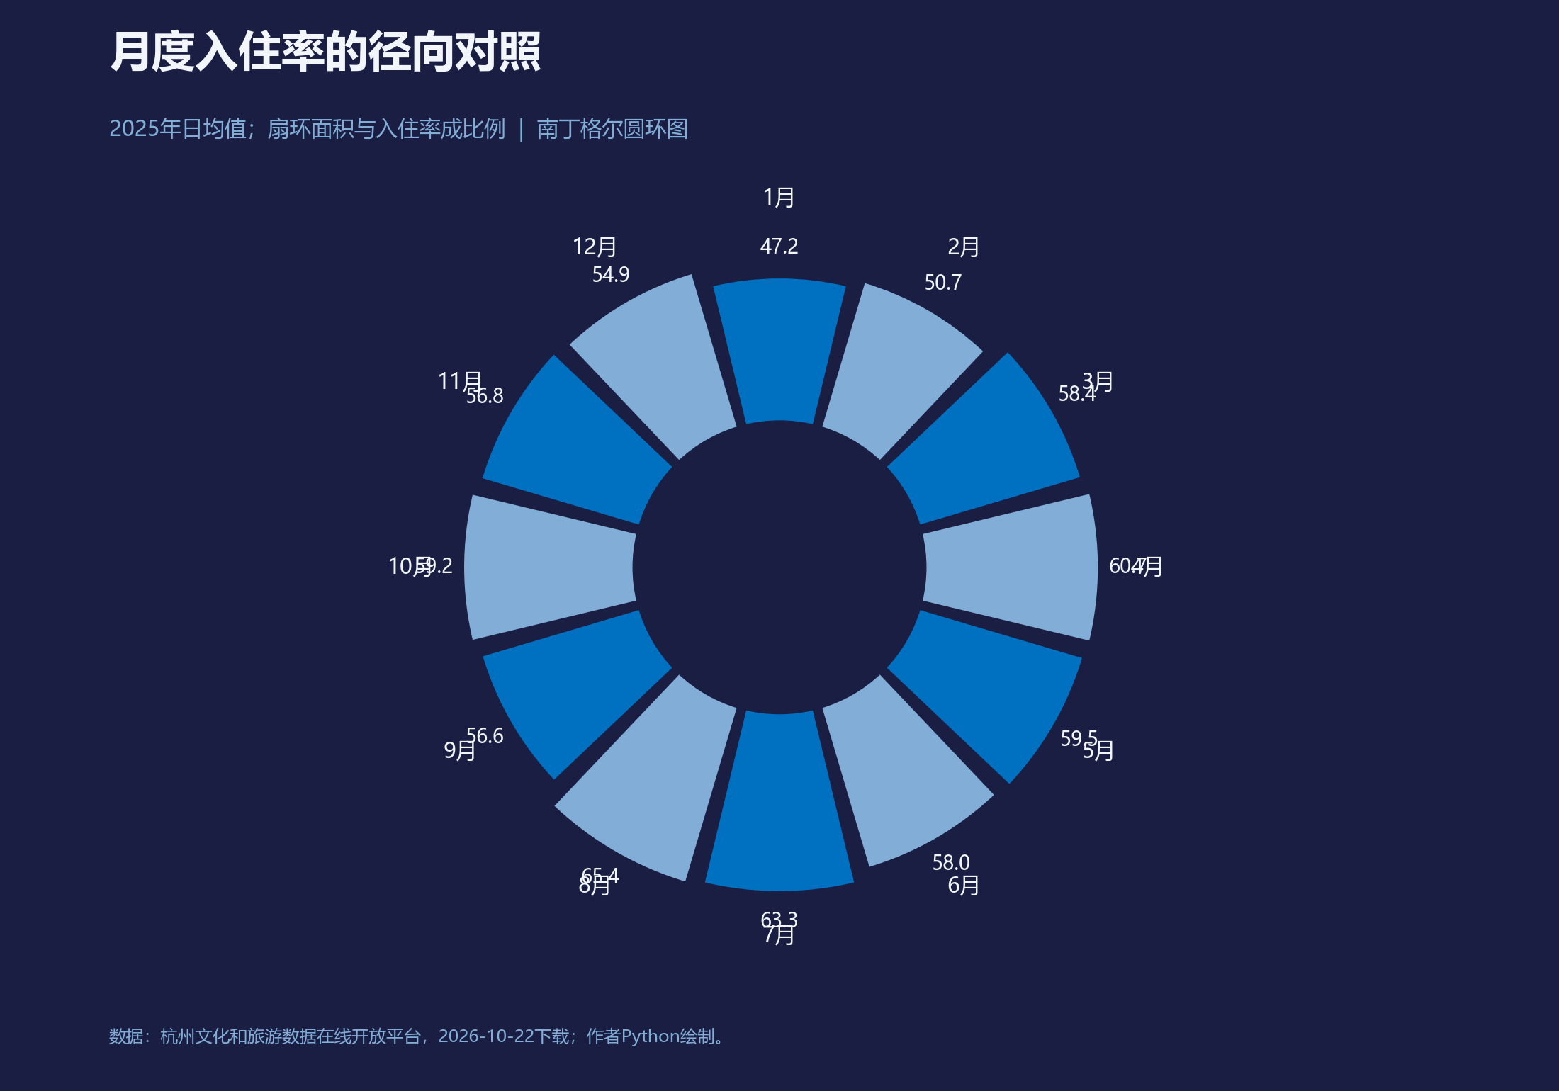  fig10 南丁格尔圆环图

